工作流平台需求规格说明书

易云捷讯

2016年11月

|  |  |  |  |  |
| --- | --- | --- | --- | --- |
| **序号** | **版本号** | **修改内容** | **修改人** | **修改日期** |
|  | V0.1 | 建立文档 | 曾波 | 2016.11.11 |
|  |  |  |  |  |
|  |  |  |  |  |
|  |  |  |  |  |
|  |  |  |  |  |
|  |  |  |  |  |
|  |  |  |  |  |
|  |  |  |  |  |
|  |  |  |  |  |
|  |  |  |  |  |
|  |  |  |  |  |
|  |  |  |  |  |
|  |  |  |  |  |
|  |  |  |  |  |
|  |  |  |  |  |
|  |  |  |  |  |
|  |  |  |  |  |

目录

1 前言 5

1.1 概述 5

1.2 背景 5

2 功能概要 5

3 功能详述 6

3.1 身份管理 6

3.1.1 用户 6

3.1.2 组 6

3.1.3 用户与组 7

3.2 任务管理 7

3.2.1 任务列表 7

3.2.2 待办任务 7

3.3 流程管理 7

3.3.1 已部署流程 7

3.3.2 流程详情 7

3.4 模型管理 8

3.4.1 模型列表 8

3.4.2 可视化模型设计 8

3.4.3 模型部署 8

3.4.4 模型编辑 8

3.4.5 删除模型 8

3.4.6 模型导入 9

3.4.7 模型导出 9

3.5 流程实例管理 9

3.5.1 运行中的流程 9

3.5.2 已归档流程 9

3.6 日志管理 9

3.6.1 查询历史活动及表单参数 9

3.6.2 查询已归档流程 10

# 前言

## 概述

本文描述了工作流平台V1.0的需求。需求由领导、研发组内部共同讨论而拟定，下文针对系统主要功能加以说明，其他功能在后续版本中陆续体现。

## 背景

由于公司发展迅速，业务增加，业务流程越加繁琐，为保证流程更加清晰，改善现有流程效率，方便后期维护和调整，迫切需要一个流程平台来统一管理这些流程，工作流平台为此而生。

# 功能概要

|  |  |  |
| --- | --- | --- |
| **序号** | **功能名称** | **描述** |
|  | 用户管理 | 用户、组的创建、删除、修改，以及两者之间的关系维护 |
|  | 流程管理 | 流程定义、流程部署、流程列表、删除流程，删除部署，流程编辑 |
|  | 日志管理 | 流程的运行情况 |
|  |  |  |

# 功能详述

## 身份管理

在流程中的一些环节，是需要人工进行参与，如提交一个表单，审核等，这些人和他们所属的组（角色）构成了工作流平台中的身份系统。身份管理主要包含：用户、组（角色）、以及用户与组的关联关系。

### 用户

用户是身份管理的最小组成部分，记录人员的基本信息，如下表：

|  |  |  |
| --- | --- | --- |
| **序列** | **字段** | **说明** |
|  | ID | 用户唯一标识 |
|  | 姓名 | 用户姓名 |
|  | 密码 |  |
|  | 邮箱 |  |
|  |  |  |

### 组

具有相同功能职责的用户，组成一个组，组与用户之间是多对多的关系，即：一个用户可以属于多个组，一个组包含多个用户。

|  |  |  |
| --- | --- | --- |
| **序列** | **字段** | **说明** |
|  | ID | 组唯一标识 |
|  | 名称 | 组名称 |
|  | 类型 |  |
|  |  |  |

### 用户与组

维护用户与组的关系。

|  |  |  |
| --- | --- | --- |
| **序列** | **字段** | **说明** |
|  | ID | 关系唯一标识 |
|  | 用户ID |  |
|  | 组ID |  |
|  |  |  |
|  |  |  |

## 表单管理

该模块主要描述外置表单（*.form）。

### 表单列表

分页显示已经创建的表单，显示信息包括：ID，表单名称，关联流程，关联任务，操作，操作包括：编辑、删除。

### 表单创建

支持在线可视化拖拽方式进行创建表单，包括常用组件：文本框输入框、密码输入框、时间控件、下拉控件、单选、多选等。表单名称可自定义，只能由英文字母构成，不可重复。

### 表单修改

可对已创建的表单进行修改，参考3.2.2

### 表单删除

删除已创建的表单，如表单已和任务相关联，则不允许删除表单

## 任务管理

### 任务类型

任务是流程中的重要组成部分，包含以下类型：

|  |  |  |
| --- | --- | --- |
| **序号** | **类型** | **描述** |
|  | 用户任务 | 任务的完成必须由人来完成，如：审批 |
|  | 脚本任务 | 任务的运行依赖其他脚本语言，如：JavaScript、Groovy、Juel |
|  | WebService任务 | 可以调用外部WebService资源，支持WebService和REST的接口 |
|  | 邮件任务 | 发送邮件，邮件信息通过变量方式传递 |
|  | 手动任务 | 工作流引擎不处理任何事情，它被定义为工作流引擎无法完成的任务 |
|  | 接收任务 | 用于等待接收消息，当消息触发该任务才会完成 |

### 任务列表

列出当前用户下所有的任务，包括：待处理任务和已处理过的任务。

列表展示：任务ID、任务名称、流程实例ID、流程名称、任务创建时间、以及操作项，操作项包括：查看、签收（针对待处理的任务）、驳回。

如一个任务多个用户有权限处理，其中一个用户签收后，其他用户只能查看，不能签收，签收并审核后，完成任务。

### 待办任务

列出登陆用户当前所有待办任务列表。参考3.2.2

### 任务详情

显示流程实例启动表单的相关参数，用户根据这些参数判断审核通过与否。

### 任务驳回

驳回操作，流程实例将退回到启动事件，如有启动表单，则保留表单相关参数。驳回操作需提交驳回原因。

## 流程管理

### 已部署流程

列出所属当前用户的所有流程名称、描述信息、版本号、状态、以及操作项，操作项包括：删除部署、挂起、激活、包含的流程定义

### 流程详情

点击流程列表以后，进入到流程详情页面，在流程详情页面，需展示流程详细信息，包括：流程名称、流程版本编号、流程图、包含的流程定义列表，通过流程定义列表可启动流程实例。

### 流程定义列表

展示流程定义的ID、名称、最新版本号、操作列，操作列包含启动流程实例。

## 模型管理

管理页面展示创建模型、搜索、导入、模型列表。列表分页展示。

### 模型列表

列出已创建的模型，列表包含信息：ID、名称、创建时间、最后更新时间、以及操作项，操作项包括：编辑、部署、导出、删除。

### 可视化模型设计

使用的拖拉式流程设计方式进行建模，通过简单的拖拉配置，即可更直观地实现业务需求，完成与流程相关处理人、业务规则、表单的快速整合。支持邮件和短信消息推送，当任务需由用户或者组里的用户处理时，可发送邮件以及短信消息通知。

### 模型部署

创建好的流程，可通过部署操作，将流程注册到流程引擎，部署后将展示在3.3.1 已部署的流程中

### 模型编辑

对现有的流程进行更改，更改后，可再次进行部署，部署的版本自动加1；

### 删除模型

删除现有的模型设计。

### 模型导入

支持模型导入功能，导入格式为：.bpmn20.xml或者.bpmn，导入成功后，在模型列表中展示。

### 模型导出

针对模型列表中的单个模型，支持流程的导出功能，导出格式为：.bpmn2.0.xml

## 流程实例管理

流程实例的启动，在3.3.1已部署流程列表中启动。

### 运行中的流程实例

列表展示：流程实例ID、流程定义ID、流程名称、流程版本、状态（挂起/激活），操作项：挂起/激活、取消。

### 已归档流程实例

列表展示：流程实例ID、所属流程名称、流程定义ID、启动时间、启动人、结束时间、结束原因、以及操作项，操作项包括：删除。

### 流程实例挂起

当一个正在运行的流程实例因某些原因需要暂停的时候，可使用流程挂起功能，点击挂起按钮后，弹出二次确认框，确认后，将流程实例挂起。已挂起的流程实例，用户无法看到涉及到这个流程实例的相关任务。

### 流程实例激活

流程实例的激活，与挂起相对应，流程实例由暂停状态转为运行状态时，使用激活功能，激活后，用户才能看到设计到这个流程的相关任务。

### 取消流程实例

当运行中的流程实例不再需要的时候，可使用取消功能，取消需用户填写取消原因，取消后，通过历史流程实例，可以查看。

## 日志管理

### 查询历史活动及表单参数

查看当前流程的活动节点，显示主要信息如下：

综合信息：流程ID、流程启动时间、流程结束时间、流程状态

活动记录：活动名称、活动类型、办理人、活动开始时间、活动结束时间、活动耗时

相关变量（表单属性）：变量名称、变量类型、变量值

### 查询已归档流程

已归档流程列表信息：流程实例ID、所属流程、流程定义ID、启动时间、流程启动人、结束时间。

# 表单与流程的整合

当一个活动需要人工参与时，表单就成了程序与用户的媒介，活动配置一系列字段参数，用户按照这些参数来与流程进行交互，表单分为动态表单和外置表单。

## 动态表单

创建模型时，将表单里的参数，参数类型等信息配置流程XML文件中。通过Map进行传递。

## 外置表单

除了由模型生成XML配置文件外，还新增表单文件（*.form），通过在XML文件中声明form文件名称，达到动态生成表单的效果。

## 动态与外置的区别

动态表单在页面上的显示方式是逐行输出，如果字段非常多，不仅XML配置文件显得很臃肿，页面上的表单拉伸很长，造成用户体验较差，此外，动态表单的字段以键值对的形式存储，对于一般简单业务而言，不会有问题，一旦业务逻辑复杂而需要数据分析，就显得略有不足。而外置表单很好地弥补了动态表单的不足，且在实际开发应用过程中，基本都采用外置表单，外置表单会将表单样式原封不动地展示在页面上。

## 整合原理

在流程定义XML文件中，为节点（如启动事件、用户任务）添加属性：activiti:formKey来声明该活动关联的外置表单文件。在业务处理时，可通过流程实例对象或者是用户任务对象来获取表单信息。





应用：

* 流程启动表单

场景1：用户在已部署流程列表中，启动一个请假流程实例，弹出表单，填写请假开始时间、结束时间、请假理由。

业务逻辑：将流程ID传入后台，后台根据流程ID判断该流程开始事件是否有表单信息，如果没有，则直接启动一个流程实例，如果有，则将表单信息响应给前端，前端将表单信息输入到页面。用户填写表单后，将表单的值作为参数，启动流程实例。

* 任务表单

场景2：请假流程启动后，需要上级领导审批，在任务详情界面，展示场景1填写的信息，以及审批是否通过

业务逻辑：在任务列表点击签收办理时，后台通过任务ID，查询该任务的表单信息，再将表单输出到页面。

## 表单与任务关联

在流程定义中，任务属性FormKey，表示所关联外置表单的名称，当执行这个任务时，系统查询关联的form文件进行展示。

## 数据绑定

前端展示表单信息，用户填写表单后提交，后台通过构造Map<字段名, 值>集合，进行保存，该数据在后续的流程中（如条件判断），可以通过一定的方式获取。

## 表单数据存储

表单数据存放于数据库中，可通过日志管理模块查看。

# 技术选型

## 工作流引擎

可以采用Activiti框架，该框架不仅包含工作流引擎，还具备更多功能，如：

* **可视化模型编辑（Activiti Modeler）**
* **流程管理接口**

|  |  |
| --- | --- |
| **Service接口** | **作用** |
| ReponsitoryService | 流程仓库Service，用于管理流程仓库，如部署、删除、读取流程资源等 |
| IdentifyService | 身份Service，可以管理和查询用户、组之间的关系 |
| RuntimeService | 运行时Service，可以处理所有正在运行状态的流程实例、任务等 |
| TaskService | 任务Service，用于管理、查询任务，如：签收、办理、指派等 |
| FormService | 表单Service，用于读取流程、任务相关的表单数据 |
| HistoryService | 历史Service，可以查询所有历史数据，如：流程实例、任务、活动、变量等 |
| ManagementService | 管理Service，和具体的业务无关，用于查询引擎配置、数据库、作业计划等 |

* **支持与Spring整合**

Activiti支持原生Spring，可以方便地进行事务管理

* **数据持久化**

Activiti选择使用Mybatis，通过最优的SQL优化执行，让引擎在速度上保持最高的性能

另外，与Jbpmn5比较而言，Acitiviti在技术层面上的优势，可从下表体现：

|  |  |  |
| --- | --- | --- |
| **技术组成** | **Activiti** | **jbpmn** |
| ORM框架 | Mybatis3 | Hibernate3 |
| 持久化标准 | 无 | EJB JPA规范 |
| 事务管理 | Mybatis自带/Spring集成 | 基于JTA的事务管理 |
| 数据库连接方式 | jdbc/datasource | jdbc/datasource |
| Spring支持 | 原生支持Spring，且支持JPA及事务管理 | 默认没有提供对Spring的支持 |
| 支持的数据库 | Oracle，Sqlserver，mysql，H2，内存数据库等 | Oracle，Sqlserver，mysql，内存数据库等 |
| 集成接口 | SOAP、Mule、RESTful | 消息通信 |
| 支持的流程格式 | BPMN2\Xpdl\jpdl等 | 仅支持bpmn2 |

## 表单编辑器

表单在线编辑器，可使用基于bootstrap的form-builder，该控件，可以动态添加输入框，并获取其HTML代码，用于保存form表单，但该控件目前存在的两个问题：

1. 组件无法横向布局
2. 无法编辑页面元素的name属性，该属性在工作流引擎中具有重要作用。

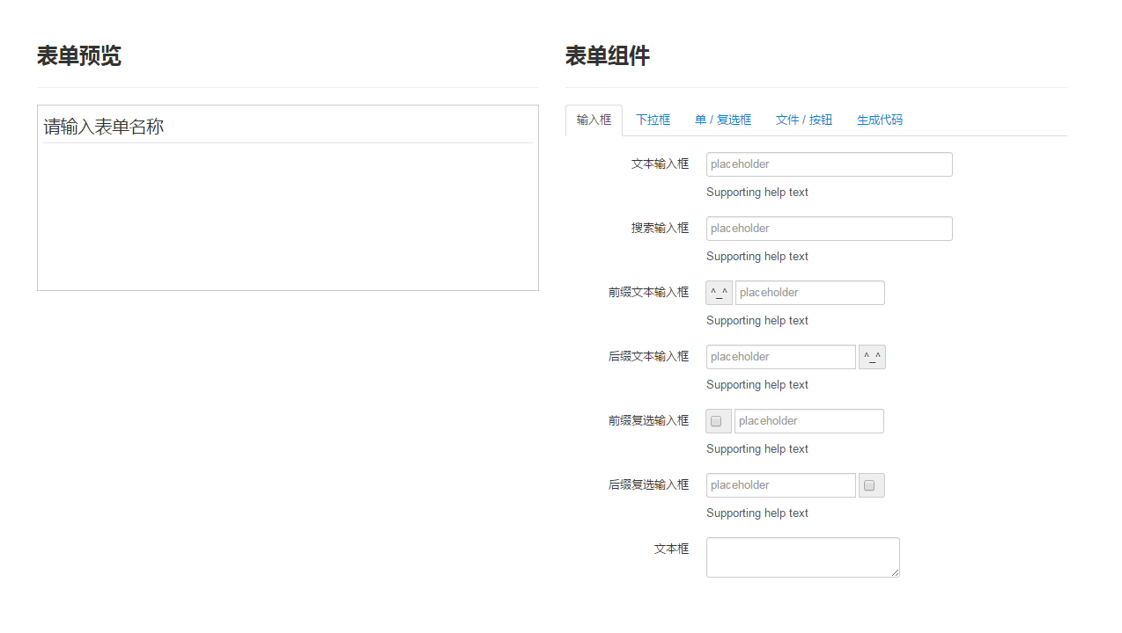

# 第一版工作

## 主要功能点

|  |  |  |
| --- | --- | --- |
| 表单管理 | 表单列表 | 创建表单 |
| 查询表单 |
| 编辑表单 |
| 删除表单 |
| 流程管理 | 模型管理 | 创建模型 |
| 部署模型 |
| 删除模型 |
| 查询模型 |
| 已部署模型 | 删除部署 |
| 流程定义 | 启动流程 |
| 流程实例 | 实例列表 |
| 任务管理 | 任务列表 | 签收任务 |
| 办理任务 |
| 查看任务 |

## 主要技术点

* 身份管理，暂先只考虑ECMC。即：使用ECMC中定义的用户角色。技术上需研究Activiti使用非自带身份表。
* 整合在线编辑流程工具：Activiti-Modeler
* 整合在线表单编辑工具。